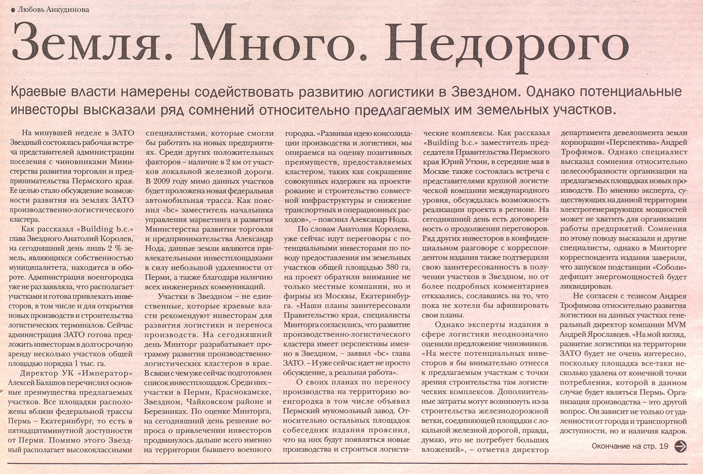
Анкудинова, Л. Земля. Много. Недорого / Л. Анкудинова // Business class. – 2008. – 9 июня (N 22). – С. 17.

